2026年度初音が丘地区センター自主事業

インターネット被害未然防止講座

信用できるサイトか、しっかり判断しよう！
～知らないうちに巻き込まれないために～

最近増えているワンクリック請求、ネットショッピングのトラブル、 個人情報の漏洩や迷惑メールなど、インターネットを利用する中での最新のトラブル事例とその対処法をわかりやすくご紹介いたします。
インターネットを安心して使い続けるための基本をみんなで一緒に 学びましょう！

日 時 ： 7/10（金）
10時00分～11時20分
定 員 ： 先 着 30人
参加費 ： 無 料
※当日は筆記用具をご用意ください
受付：6/3（水）9時30分から窓口
電話は翌日から受付
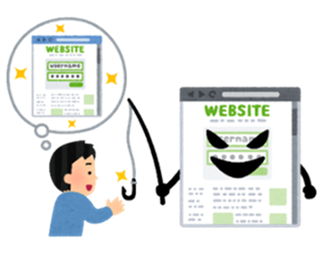
講師：特定非営利活動法人 NPO情報セキュリティフォーラム

